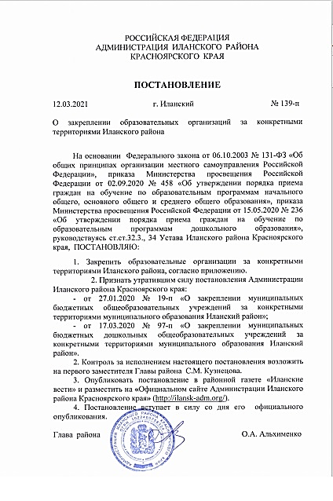

Приложение
к постановлению
Администрации района
от 12.03.2021 № 139-п

НОВОГОРОДСКИЙ ДЕТСКИЙ САД – ФИЛИАЛ МБОУ «НОВОГОРОДСКАЯ СОШ № 3»

Границы участка | с. Новогородка  д. Краснинка | д. Тарака  д. Новогеоргиевка
МБДОУ «СОКОЛОВСКИЙ ДЕТСКИЙ САД № 10»
Границы участка | с. Соколовка  д. Новосеменовка | д. Гремучая Падь  д. Богдановка
МБДОУ «ЮЖНО-АЛЕКСАНДРОВСКИЙ ДЕТСКИЙ САД № 14»
Границы участка | с. Южно-Александровка  д. Верхатины  д. Лобачевка | д. Троицк  д. Гавриловка
МБДОУ «НОВОПОКРОВСКИЙ ДЕТСКИЙ САД № 12»
Границы участка | с. Новопокровка  д. Коха | д. Новоникольск  д. Тамала
МБДОУ «НОВОНИКОЛАЕВСКИЙ ДЕТСКИЙ САД № 13»
Границы участка | с. Новониколаевка  д. Росляки | д. Абакумовка

ДОШКОЛЬНЫЕ ГРУППЫ МБОУ «ДАЛАЙСКАЯ СОШ № 11»
Границы участка | с. Далай  ст. Теплые Ключи  д. Курыш-Поповичи | д. Черниговка  д. Далай Отрез  д. Красный Хлебороб

МБДОУ «КАРАПСЕЛЬСКИЙ ДЕТСКИЙ САД № 8»
Границы участка | с. Карапсель д. Ловать
МБДОУ «КУЧЕРДАЕВСКИЙ ДЕТСКИЙ САД № 15»
Границы участка | с. Кучердаевка
МБДОУ «ПРОКОПЬЕВСКИЙ ДЕТСКИЙ САД»

Границы участка | д. Прокопьевка | ст. Агул

МБДОУ «ХАЙРЮЗОВСКИЙ ДЕТСКИЙ САД № 19»
Границы участка с. Хайрюзовка

